Міністерство освіти і науки України

Криворізький національний університет

Кафедра моделювання та програмного забезпечення

Звіт

з лабораторної роботи № 6

СУБД MS Access. Отримання даних за допомогою запитів на вибірку

Студент групи ІПЗ-21-1

Бут Денис Сергійович

Кривий Ріг

2023

Звіт повинен містити:

1. Загальна інформація про СУБД MSAccess

**MS Access** - це система управління базами даних від Microsoft, призначена для створення і редагування баз даних. Система управління базами даних Microsoft Access відноситься до реляційних баз даних. База даних Access (фізична структура) міститься в одному файлі з розширенням MDB. Логічна структура СУБД Access складається з таких об’єктів: таблиць, запитів, форм, звітів, макросів та модулів. Доступ до цих об’єктів відбувається за допомогою відповідних вкладинок вікна Access.

1. Основні відомості про методи, прийоми та порядок створення запитів на вибірку в СУБД MSAccess

**Запити на вибірку** використовуються для відбору потрібної користувачеві інформації, що міститься в таблицях. Вони створюються тільки для зв’язаних таблиць.

У запитах на вибірку можна задавати умови. Для цього у відповідному стовпці потрібно вказати в рядку **Критерії** потрібне значення. При завданні умови відбору можна використовувати оператори **>, <, =, >=** (більше або рівно),**<=** (менше або рівно), **<>**(не рівно). Складні умови відбору також можна писати в одну чарунку, використовуючи оператори **Or, And**.

Оператор **LIKE**, дозволяє робити відбір по фрагменту рядка

При створенні запитів часто виникає необхідність не тільки використовувати наявні поля таблиць, але й створювати на їхній основі інші поля, які обчислюються.

Наприклад, якщо в таблиці якого-небудь магазину є поле ціни на товар і поле кількості цього товару, то можна створити поле, що обчислюється, у якому буде підраховуватися загальна вартість для кожного товару шляхом перемножування значень ціни й кількості. Інакше кажучи, у полі, що обчислюється, можуть використовуватися арифметичні оператори.

При створенні такого поля на основі вмісту текстових полів, як правило, використовується операція об’єднання текстових значень, що називається конкатенацією.

1. Загальна інформація про синтакси запитів на вибірку

Синтаксис запитів на вибірку даних в MS Access базується на мові запитів SQL (Structured Query Language).

* SELECT: Ключове слово SELECT використовується для вказання полів або виразів, які ви хочете витягнути з бази даних.
* FROM: Ключове слово FROM використовується для вказання таблиць або запитів, з яких ви хочете витягнути дані.
* WHERE: Ключове слово WHERE використовується для встановлення умови або критерію, за яким будуть відібрані записи.
* GROUP BY: Ключове слово GROUP BY використовується для групування результатів запиту за певними полями.
* HAVING: Ключове слово HAVING використовується для фільтрації результатів групування на основі певних умов.
* ORDER BY: Ключове слово ORDER BY використовується для сортування результатів за певними полями.

1. Тести всіх запитів у режимі SQL з поясненнями

SELECT Клієнти.[Назва Компанії], Клієнти.Адреса, Клієнти.[Номер телефона]

FROM Клієнти

ORDER BY Клієнти.Адреса;

SELECT вказує які поля потрібно вибрати з таблиці “Клієнти”.

FROM вказує на таблицю з якої ми беремо данні.

ORDER BY вказує за яким полем ми сортуємо результати.

SELECT Співробітник.Прізвище, Співробітник.[Ім'я], Співробітник.[Дата народження]

FROM Співробітник

WHERE (((Співробітник.[Дата народження]) Like "*.10.*" Or (Співробітник.[Дата народження])<#1/1/2005#));

SELECT вказує які поля потрібно вибрати з таблиці “Співробітник”.

FROM вказує на таблицю з якої ми беремо данні.

WHERE встановлює умови для фільтрації записів з таблиці “Співробітник”.

(Співробітник.[Дата народження]) Like "*.10.*": ця умова фільтрує записи в яких у полі “Дата народження” вказаний 10 місяуь року.

(Співробітник.[Дата народження])<#1/1/2005#: ця умова фільтрує записи в яких поле “Дата народження” менше за 1 місяць 2005 року.

SELECT Замовлення.[Дата розміщення], Замовлення.Сума, [Сума]*0.13 AS Податок

FROM Замовлення;

SELECT вказує які поля потрібно вибрати з таблиці “Замовлення”. Запит поверне три поля “Дата розміщення”, “Сума”, “Податок”. Значення в полі “Податок” обчислюються перемноживши данні з поля “Cума” на 0,13.

FROM вказує на таблицю з якої ми беремо данні.

SELECT Співробітник.Прізвище, Співробітник.[Ім'я], Співробітник.Телефон, Клієнти.[Назва Компанії], Клієнти.Адреса, Клієнти.[Номер телефона]

FROM Співробітник, Клієнти

ORDER BY Клієнти.[Назва Компанії];

SELECT вказує які поля потрібно вибрати з таблиці “Співробітник”.

FROM вказує на таблицю з якої ми беремо данні.

ORDER BY вказує за яким полем ми сортуємо результати.

1. Скріншоти запитів у режимі конструктора

Запит “Адреси клієнтів”

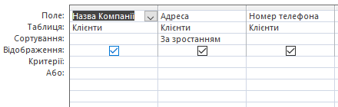

Запит “Дні народження”

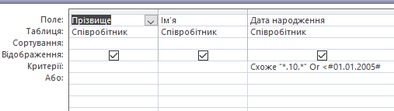

Запит “Сума замовлення”

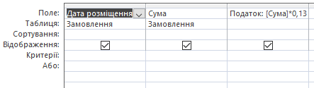

Запит “Телефони”

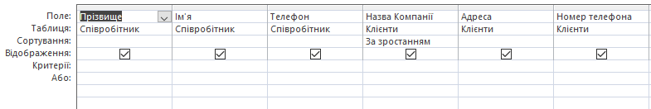

1. Скріншоти таблиць у режимі роботи

Запит “Адреси клієнтів”

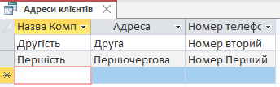

Запит “Дні народження”

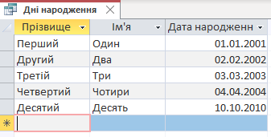

Запит “Сума замовлення”

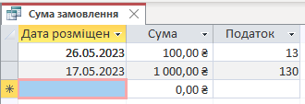

Запит “Телефони”

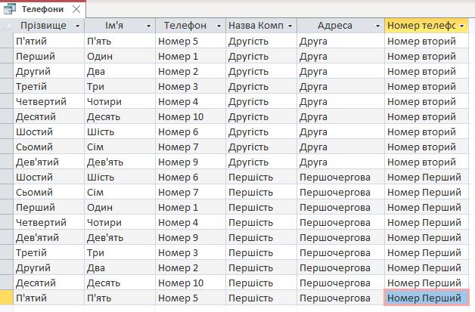

8. Короткі висновки

Ми ознайомились зі синтаксисом запитів на вибірку у MS Access, зокрема з вказанням полів, таблиць та умов фільтрації за допомогою ключового слова WHERE. Також ми дослідили використання операторів умов, таких як LIKE і <, для створення більш точних фільтрів. Додатково, ми вивчили використання виразів для обчислення нових полів, використовуючи арифметичні операції, функції та аліаси для створення нових назв полів у вибірці.

9. Перелік використаних джерел

* <https://studfile.net/preview/2398467/page:17/>
* <https://bondarenko.dn.ua/zapiti-v-subd-ms-access-osnovni-ponyattya-ta-vidi/>
* https://support.microsoft.com/uk-ua/office/sql-%D0%B2-access-%D0%BE%D1%81%D0%BD%D0%BE%D0%B2%D0%BD%D1%96-%D0%BF%D0%BE%D0%BD%D1%8F%D1%82%D1%82%D1%8F-%D0%B3%D0%BB%D0%BE%D1%81%D0%B0%D1%80%D1%96%D0%B9-%D1%96-%D1%81%D0%B8%D0%BD%D1%82%D0%B0%D0%BA%D1%81%D0%B8%D1%81-444d0303-cde1-424e-9a74-e8dc3e460671